REPÚBLICA DE COLOMBIA



POLICÍA NACIONAL DE COLOMBIA

ESPECIFICACIÓN TÉCNICA

GRUPO HUELLA BALÍSTICA CIVIL

RECUPERADOR DE PROYECTILES EN ALGODÓN

- ESPECIFICACION TECNICA: RECUPERADOR DE PROYECTILES EN ALGODÓN.

- UNIDAD SOLICITANTE: GRUPO HUELLA BALÍSTICA CIVIL

- VIGENCIA: La presente especificación tendrá una vigencia de un año (01), pero estará sujeta a ser actualizada permanentemente de acuerdo a las normativas técnicas y vigilancia tecnológica que se establezca sobre el elemento a adquirir, con el objeto de que esta responda en todo momento a las necesidades y exigencias de la Policía Nacional.

ESPECIFICACIONES TÉCNICAS MÍNIMAS

ÍTEM | DESCRIPCIÓN | CUMPLE | NO CUMPLE
1 | RECUPERADOR DE PROYECTILES EN ALGODÓN.
1.1 | Cantidad: 14 Unidades
1.2 | Marca: especificar si aplica
1.3 | Modelo: especificar si aplica
1.4 | Forma cilíndrica en lámina de acero HR de 6 mm de espesor. Y rextanguñar
1.5 | Tres tapas en acero HR de 6 mm de espesor en la parte superior del cilindro que lo divida en tres partes la longitud total del cilindro, con bisagras y cierres de seguridad, que permita por estas la búsqueda y recolección de los proyectiles.
1.6 | Medidas:  Largo: 120 cm  Diámetro del cilindro: 35 cm.  Altura: 130 cm con sistema que permita graduar la altura e inclinación.
1.7 | Compuerta de disparo con una cabina para recuperar las vainillas y mitigar el sonido.
1.8 | La altura del recuperador debe ser ajustable con cuatro patas extensibles para adecuarse a la altura de cada tirador.
1.9 | Cuatro ruedas de trabajo pesado, cada una debe contar su freno.
1.10 | El recuperador debe estar recubierto con pintura epóxica color a convenir con el supervisor del contrato.
1.11 | El recuperador debe tener el escudo de la Dirección de Investigación Criminal e INTERPOL en la parte superior.
1.12 | El recuperador se debe entregar con 120 rollos de 500 gramos de algodón hidrofílico.
1.13 | Garantía de 2 años en la lámina balística y en todos sus componentes.
1.14 | El recuperador balístico en algodón, será entregado, instalado y puesto en funcionamiento por el oferente.
1.15 | Cada recuperador balístico se debe entregar con una malla para vainillas, la cual estructura metálica fabricada en ángulo de hierro, con dimensiones aproximadas de 1 metro de ancho por 1,80 metros de alto, la cual deberá estar equipada con ruedas de trabajo pesado con sistema de freno, que permitan su desplazamiento seguro y su inmovilización durante la operación, e incorporar un sistema de contención mediante malla tipo angeo en fibra de vidrio o material equivalente, debidamente instalada, cuya función será contener y recuperar las vainillas expulsadas durante la realización de disparos, especialmente con armas automáticas, evitando su dispersión; así mismo, la estructura deberá contar con acabados anticorrosivos, ser compatible con el entorno de uso balístico y su diseño deberá ser presentado para aprobación del supervisor del contrato, siendo fabricada y entregada bajo su respectiva autorización y supervisión técnica.
1.16 | El contratista deberá presentar el diseño y lo planos antes de su fabricación para aprobación por parte del supervisor del contrato.
1.17 | El contratista una vez fabricada la primara unidad, deberá permitir al supervisor del contrato realizar pruebas de disparo para determinar la funcionalidad del mismo o le permita al contratista realizar mejoras al diseño y así fabricas la totalidad de los recuperadores balísticos.
1.18 | El recuperador deberá incorporar el escudo del Sistema de Información de Huella Balística Civil (SIHBAC) en la parte superior, conforme al diseño suministrado por la entidad.
1.19 | El contratista deberá presentar el diseño y lo planos antes de su fabricación para aprobación por parte del supervisor del contrato
1.20 | El contratista una vez fabricada la primara unidad, deberá permitir al supervisor del contrato realizar pruebas de disparo para determinar la funcionalidad del mismo o le permita al contratista realizar mejoras al diseño y así fabricas la totalidad de los recuperadores balísticos.
1.21 | 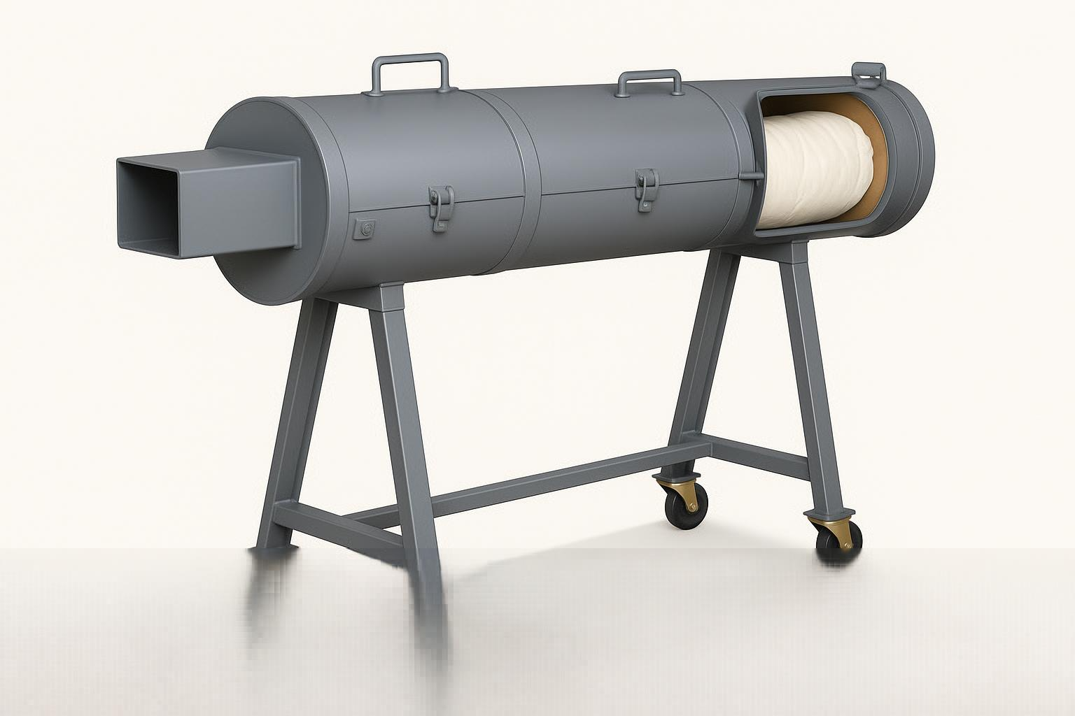  IMÁGENES DE REFERENCIA GENERADA POR IA  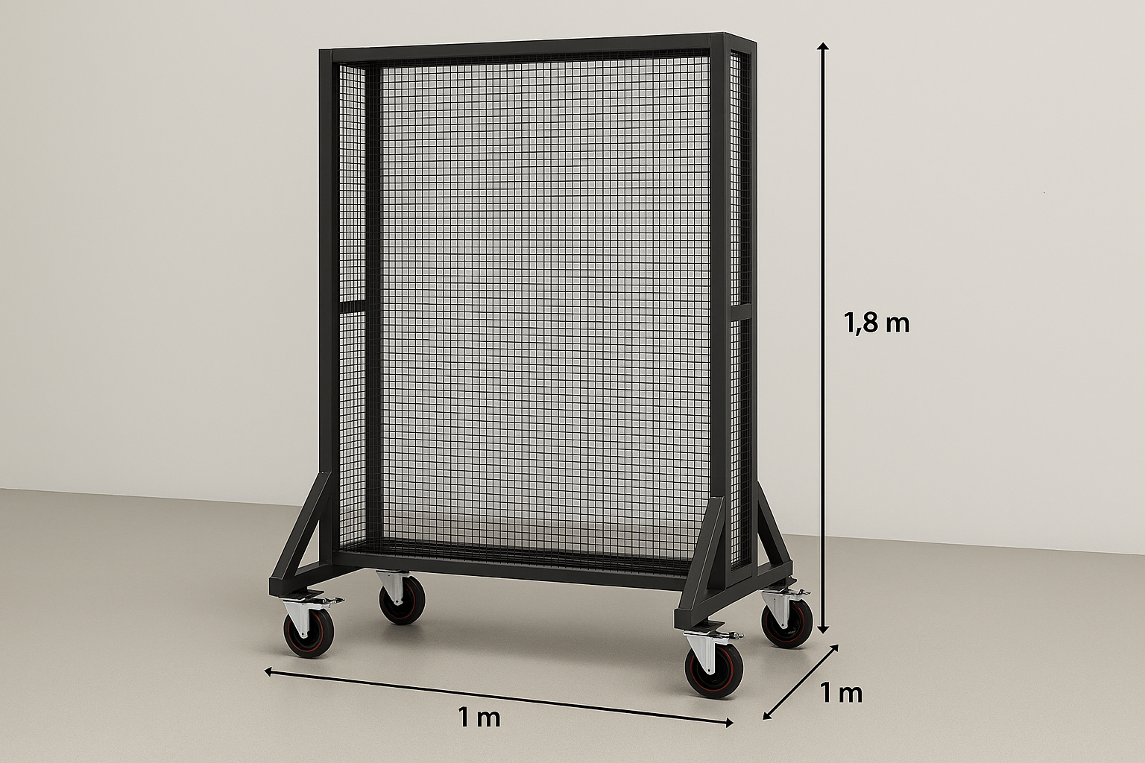  IMÁGENES DE REFERENCIA GENERADA POR IA

CONDICIONES TÉCNICAS GENERALES
Presentación de diseño y aprobación previa

El contratista deberá presentar diseños, planos y especificaciones detalladas del equipo antes de iniciar el proceso de fabricación, los cuales deberán ser aprobados por el supervisor del contrato.

Ningún proceso de fabricación podrá iniciarse sin esta aprobación formal.
Fabricación bajo supervisión

El equipo deberá ser fabricado bajo la autorización y supervisión directa del supervisor del contrato, quien validará que el proceso constructivo, materiales y configuraciones correspondan a lo aprobado.
Prueba de prototipo y validación funcional

Una vez fabricada la primera unidad, el contratista deberá:
- Permitir la realización de pruebas de disparo controladas.
- Garantizar la evaluación técnica por parte del supervisor del contrato.
- Implementar los ajustes o mejoras necesarias antes de la producción total de las unidades.
Entrega, instalación y puesta en funcionamiento

El contratista deberá realizar la entrega, instalación y puesta en funcionamiento de los equipos, garantizando su correcta operación en sitio.

Los equipos deberán entregarse:
- Completamente ensamblados
- Con todos los accesorios requeridos
- En condiciones óptimas de funcionamiento

